На Портале госуслуг (gosuslugi.ru) обеспечена возможность оплаты различных начислений по УИН:

- обновлено информирование пользователей о статусах прохождения платежей;

- реализована оплата нескольких начислений одного типа одной операцией (мультиоплата);

- реализована частичная оплата начислений (сумма оплаты вводится пользователем) для налоговых начислений и задолженностей ФССП России;

- реализована оплата любых начислений из Государственной информационной системы о государственных и муниципальных платежах (далее – ГИС ГМП) по уникальному идентификатору начисления (далее УИН) по платежным поручениям на перечисление налогов и взносов, в квитанциях на оплату штрафов ГИБДД, оплату госпошлин и других платежных документах.

Оплата любых начислений из ГИС ГМП на Портале госуслуг возможна в разделе «Оплата» (<https://www.gosuslugi.ru/pay>) – «Оплата по УИН» или по прямой ссылке вида <https://www.gosuslugi.ru/payment/номер_УИН>.

На портале госуслуг можно оплатить:

* штрафы,
* налоговые задолженности,
* требования по исполнительному листу ФССП России,
* услуги ЖКХ,
* государственные пошлины.

[**Что такое УИН и как с его помощью совершить платёж**](https://www.gosuslugi.ru/)

УИН – это Уникальный идентификатор начислений по платежам за государственные и муниципальные услуги. Благодаря ему Федеральное казначейство получает информацию, какой орган произвёл начисление, и отслеживает оплату. Уникальность идентификатора заключается в том, что код не повторяется дважды.

В платёжном документе (квитанции об оплате) он состоит из 20-25 цифр и называется по-разному для различных начислений. В квитанциях об оплате штрафов ГИБДД номер УИН вы найдете в графе «Постановление», в документах на оплату налоговых начислений – в графе «Индекс документа». На некоторых квитанциях УИН находится в графе «Код».

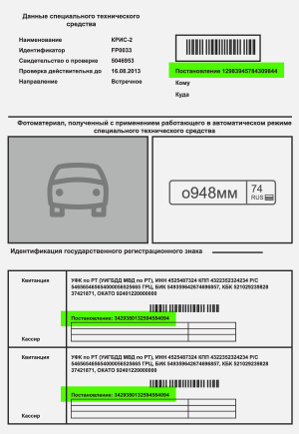 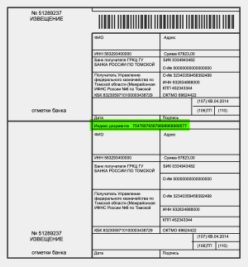

Для оплаты начислений введите УИН в соответствующую строку заявления на Госуслугах в разделе «Оплата». После обработки данных и подтверждения суммы совершите оплату банковской картой или с использованием Webmoney, Яндекс.Денег, мобильного телефона.

